INFORMACJA O SYTUACJI NA LOKALNYM RYNKU PRACY W POWIECIE DĄBROWSKIM WEDŁUG STANU
NA KONIEC LISTOPADA 2021 ROKU

Poziom bezrobocia
Na koniec listopada 2021 roku w Powiatowym Urzędzie Pracy w Dąbrowie Tarnowskiej zarejestrowanych osób bezrobotnych było 2142. To o 430 osób mniej niż na koniec analogicznego roku poprzedniego, co oznacza 16,7 procentowy spadek bezrobocia rok do roku. W stosunku do poprzedniego miesiąca bezrobocie spadło o 0,9 punktu procentowego (spadek o 19 osób).
Wykres 1. Bezrobocie w powiecie dąbrowskim w latach 2020 - 2021

Z ogółu zarejestrowanych bezrobotnych na koniec listopada 2021 roku stanowiły:
- 84,2% osoby bezrobotne bez prawa do zasiłku (1804 osoby),
- 88,0% osoby poprzednio pracujące (1886 osób),
- 74,7% osoby zamieszkałe na wsi (1600 osób),
- 59,1% kobiety (1265 osób),
- 59,6% osoby długotrwale bezrobotne (1276 osób),
- 32,5% osoby bez kwalifikacji zawodowych (697 osób).

Stopa bezrobocia
Na koniec października 2021 r. stopa bezrobocia przedstawiała się następująco:
Tabela 1. Stopa bezrobocia
Stopa bezrobocia  PAŹDZIERNIK 2021 | porównanie do  poprzedniego roku | porównanie do  poprzedniego miesiąca
powiat dąbrowski – 9,3% | - 1,5% | 0,0%
województwo małopolskie – 4,6% | - 0,6% | - 0,2%
Polska – 5,5% | - 0,6% | - 0,1%

Rysunek 1. Stopa bezrobocia według powiatów województwa małopolskiego
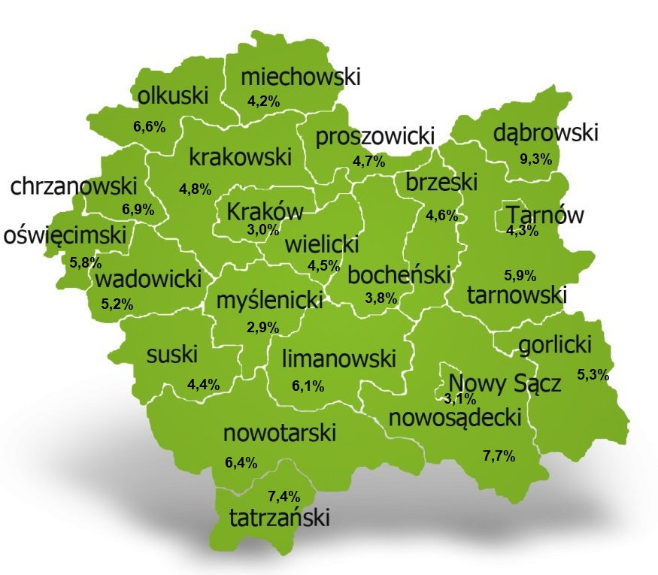
Na koniec października 2021 r. spośród 22 powiatów województwa małopolskiego stopa bezrobocia w powiecie dąbrowskim osiągnęła największą wartość 9,3 punków procentowych.

Przepływy bezrobotnych w rejestrach
Na kształt poziomu bezrobocia ma wpływ wielkość i dynamika zmian w napływie i odpływie z bezrobocia. W miesiącu listopadzie 2021 r. zarejestrowano 260 osób bezrobotnych oraz wyrejestrowano 279 osób. Oznacza to, że saldo napływu było ujemne. Spośród zarejestrowanych 6 osób zostało zwolnionych z przyczyn leżących po stronie pracodawcy (przed rokiem było to 4 osoby), zaś 32 osoby dotychczas nie pracowały. Natomiast z pośród osób wyłączonych 156 podjęło pracę
(w tym 116 osób pracę niesubsydiowaną).
Wykres 2.Napływ i odpływ bezrobocia w powiecie dąbrowskim

Tabela 2. Wyłączenia z ewidencji według przyczyn
Główne powody wyłączenia z ewidencji |  |  | listopad 2021
 |  |  | Liczba | Udział
podjęcia pracy |  |  | 156 | 55,9%
w tym | niesubsydiowanej |  | 116 | 41,6%
 | subsydiowanej |  | 40 | 14,3%
 | w tym | prac interwencyjnych | 12 | 4,3%
 |  | robót publicznych | 2 | 0,7%
 |  | podjęcia działalności gospodarczej | 9 | 3,2%
 |  | w ramach refundacji kosztów zatrudnienia bezrobotnego | 13 | 4,7%
 |  | w ramach bonu na zasiedlenie | 4 | 1,4%
 |  | dofinansowania wynagrodzenia skierowanego bezrobotnego powyżej 50 roku życia | 0 | 0,0%
rozpoczęcie szkolenia |  |  | 12 | 4,3%
rozpoczęcie stażu |  |  | 32 | 11,5%
rozpoczęcie prac społecznie użytecznych |  |  | 0 | 0,0%
niepotwierdzenia gotowości do podjęcia pracy |  |  | 32 | 0,7%
dobrowolnej rezygnacji ze statusu bezrobotnego |  |  | 30 | 10,8%

Ofert pracy
W miesiącu listopadzie 2021 r. Powiatowy Urząd Pracy w Dąbrowie Tarnowskiej miał w dyspozycji 104 miejsca pracy i miejsca aktywizacji zawodowej. Liczba zgłoszonych ofert pracy w porównaniu do poprzedniego miesiąca była mniejsza o 41 miejsc pracy. W stosunku do analogicznego roku poprzedniego liczba miejsc pracy i miejsc aktywizacji zawodowej była większa o 461 miejsc pracy. W miesiącu listopadzie 2021 roku miejsca pracy subsydiowanej stanowiły 65,4% wszystkich ofert (68 miejsc pracy).
Tabela 3. Miejsca pracy i miejsca aktywizacji zawodowej
Wyszczególnienie |  | listopad  2020  (a) | listopad  2021  (b) | różnica w liczbach  (b-a)
Miejsca pracy i miejsca aktywizacji zawodowej |  | 58 | 104 | + 46
w tym | subsydiowane | 40 | 68 | + 28
 | niesubsydiowane | 18 | 36 | + 18
Wykres 3. Miejsca pracy i miejsca aktywizacji zawodowej 2021 roku

Struktura bezrobotnych
Na koniec listopada wśród bezrobotnych najliczniejsza grupa legitymowała się wykształceniem zasadniczym zawodowym (34,9%) oraz policealnym i średnim zawodowym (20,1%). Osoby w wieku produkcyjnym mobilnym (18-44 lata) stanowiły 74,9% zarejestrowanych. Znaczna część osób posiadała niewielkie doświadczenie zawodowe liczone stażem pracy do 5 lat (20,9% bezrobotnych posiadało staż pracy do 1 roku, a 35,5% od 1 do 5 lat). Bezrobotni bez stażu stanowili 12,0% zarejestrowanych osób bezrobotnych.

Tabela 4. Struktura bezrobotnych według wykształcenia
Poziom wykształcenia | listopad 2021 r.
 | Liczba | Udział %
wyższe | 303 | 14,1%
policealne i średnie zawodowe | 432 | 20,1%
średnie ogólnokształcące | 271 | 12,7%
zasadnicze zawodowe | 748 | 34,9%
gimnazjalne i poniżej | 388 | 18,1%
RAZEM | 2142 | 100%

Tabela 5. Struktura bezrobotnych według wieku
Wiek | listopad 2021 r.
 | Liczba | Udział %
18-24 | 406 | 19,0%
25-34 | 693 | 32,4%
35-44 | 504 | 23,5%
45-54 | 306 | 14,3%
55-59 | 144 | 6,7%
60 lat i więcej | 89 | 4,2%
RAZEM | 2142 | 100%

Tabela 6. Struktura bezrobotnych według stażu pracy
Staż pracy ogółem | listopad 2021 r.
 | Liczba | Udział %
do 1 roku | 447 | 20,9%
1-5 | 760 | 35,5%
5-10 | 329 | 15,4%
10-20 | 228 | 10,6%
20-30 | 88 | 4,1%
30 lat i więcej | 34 | 1,6%
bez stażu | 256 | 12,0%
RAZEM | 2142 | 100%

Tabela 7. Struktura bezrobotnych według czasu pozostawania bez pracy
Czas pozostawania bez pracy w miesiącach | listopad 2021 r.
 | Liczba | Udział %
do 1 | 214 | 10,0%
1-3 | 348 | 16,2%
3-6 | 225 | 10,5%
6-12 | 297 | 13,9%
12-24 | 393 | 18,3%
powyżej 24 | 665 | 31,0%
RAZEM | 2142 | 100%

Osoby w szczególnej sytuacji na rynku pracy
Na koniec listopada spośród osób będących w szczególnej sytuacji na rynku pracy najliczniejszą grupę stanowili długotrwale bezrobotni – 59,6% ogółu (1276 osób). Bezrobotni do 30 roku życia stanowili 35,9% (769 osób), a powyżej 50 roku życia 17,3% (371 osób). Wśród osób bezrobotnych będących w szczególnej sytuacji znaczny był także udział osób sprawujących opiekę na co najmniej jednym dzieckiem do 6 roku życia – 27,0% (578 osób). Osoby bezrobotne niepełnosprawne stanowiły 4,1% (88 osób).
Wykres 4. Bezrobotni w szczególnej sytuacji na rynku pracy

Kobiety
Według stanu na koniec listopada 2021 r. zarejestrowanych było kobiet 1265, co stanowi 59,1% ogółu bezrobotnych. Liczba bezrobotnych kobiet spadła o 5 osób. W miesiącu listopadzie 2021 r. zarejestrowano 126 kobiet, co stanowi 48,5% ogółu nowo zarejestrowanych, a wyłączono z ewidencji 131 kobiet, co stanowi 47,0% ogółu wyłączonych. Liczba kobiet bez prawa do zasiłku 1086 tj. 50,7% ogółu bezrobotnych.

Bezrobocie w gminach na terenie powiatu dąbrowskiego.
Na terenie powiatu dąbrowskiego występuje duże przestrzenne zróżnicowanie natężenia poziomu bezrobocia. Poniższy wykres przedstawia zróżnicowanie zarejestrowanych osób bezrobotnych według miejsca zamieszkania z podziałem na poszczególne gminy.
Wykres 5. Bezrobocie w gminach powiatu dąbrowskiego

W ogólnej liczbie zarejestrowanych udział w poszczególnych samorządach jest różny. Według stanu koniec listopada 2021 r. najwięcej zarejestrowanych osób bezrobotnych pochodzi z terenów miasta i gminy Dąbrowa Tarnowska – 788 (36,8%) oraz miasta i gminy Szczucin – 544 osoby (25,4% ogółu bezrobotnych). Najmniej zaś gminy: Bolesław – 62 osoby (2,9%) oraz Gręboszów – 64 osoby (3,0% ogółu bezrobotnych).

Poszukujący pracy
Poza ogólną liczbą bezrobotnych Powiatowy Urząd Pracy obsługuje jeszcze osoby, które są ewidencjonowane jako poszukujące pracy. Na koniec listopada 2021 roku w PUP w Dąbrowie Tarnowskiej, jako poszukujący pracy zarejestrowanych było 19 osób (w tym kobiet 9). Spośród, których 11 osób to niepełnosprawni niepozostający w zatrudnieniu.

Napływ cudzoziemców do powiatu dąbrowskiego
W miesiącu listopadzie 2021 r. Powiatowy Urząd Pracy w Dąbrowie Tarnowskiej nie zarejestrował oświadczeń o zamiarze powierzenia wykonywania pracy cudzoziemcowi – Obywatelowi Republiki Armenii, Republiki Białorusi, Republiki Gruzji, Republiki Mołdawii, Federacji Rosyjskiej lub Ukrainy. Ponadto do urzędu wpłynęły
2 wnioski o wydanie zezwolenia na pracę sezonową cudzoziemców. W miesiącu listopadzie 2021 roku wydano 4 zezwolenia na pracę sezonową.
Wykres 6. Napływ cudzoziemców do powiatu dąbrowskiego w 2021 r.

Bezrobocie w powiecie dąbrowskim w 2021 roku
Miesiąc | Liczba bezrobotnych ogółem | Liczba bezrobotnych kobiet | Napływ | Odpływ | Liczba ofert pracy | Stopa bezrobocia  (w %)
styczeń | 2713 | 1468 | 259 | 164 | 52 | 11,4%
Luty | 2770 | 1496 | 251 | 194 | 96 | 11,6%
Marzec | 2673 | 1451 | 284 | 381 | 176 | 11,2%
Kwiecień | 2602 | 1429 | 208 | 279 | 128 | 10,9%
Maj | 2513 | 1409 | 234 | 323 | 145 | 10,6%
Czerwiec | 2409 | 1362 | 217 | 321 | 144 | 10,2%
Lipiec | 2413 | 1387 | 289 | 285 | 124 | 10,2%
Sierpień | 2295 | 1346 | 234 | 352 | 144 | 9,8%
Wrzesień | 2183 | 1289 | 308 | 420 | 131 | 9,3%
Październik | 2161 | 1270 | 316 | 338 | 145 | 9,3%
Listopad | 2141 | 1265 | 260 | 279 | 104
Grudzień

